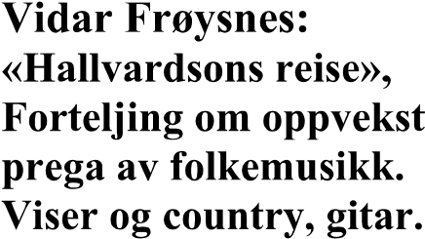
Liv Arvidsson
Innspilt musikk

